

**Об утверждении Плана по управлению пастбищами и их использованию по Актогайскому району на 2018 год**

Решение маслихата Актогайского района Павлодарской области от 12 января 2018 года № 151/27. Зарегистрировано Департаментом юстиции Павлодарской области 23 января 2018 года № 5828

      В соответствии со статьей 6 Закона Республики Казахстан от 23 января 2001 года "О местном государственном управлении и самоуправлении в Республике Казахстан", подпунктом 1) статьи 8 Закона Республики Казахстан от 20 февраля 2017 года "О пастбищах", Актогайский районный маслихат **РЕШИЛ:**

      1. Утвердить прилагаемый План по управлению пастбищами и их использованию по Актогайскому району на 2018 год.

      2. Контроль за выполнением настоящего решения возложить на постоянную комиссию районного маслихата по вопросам бюджетной политики и экономического развития региона.

      3. Настоящее решение вводится в действие по истечении десяти календарных дней после дня его первого официального опубликования.

|  |  |
| --- | --- |
| *Председатель сессии* | *Т. Ж. Таскенов* |
| *Секретарь маслихата* | *Ж. Ш. Ташенев* |

|  |  |
| --- | --- |
|  | Утвержден решением Актогайского районного маслихата от 12 января 2018 года № 151/27 |

**План по управлению пастбищами и их использованию**  
**по Актогайскому району на 2018 год**

**1. Общие сведения**

      1. Настоящий План по управлению пастбищами и их использованию по Актогайскому району на 2018 год (далее - План) разработан в соответствии с Земельным кодексом Республики Казахстан от 20 июня 2003 года, Законами Республики Казахстан от 23 января 2001 года "О местном государственном управлении и самоуправлении в Республике Казахстан" и от 20 февраля 2017 года "О пастбищах", приказом Заместителя Премьер-Министра Республики Казахстан - Министра сельского хозяйства Республики Казахстан от 24 апреля 2017 года № 173 "Об утверждении Правил рационального использования пастбищ" и Министра сельского хозяйства Республики Казахстан от 14 апреля 2015 года № 3-3/332 "Об утверждении предельно допустимой нормы нагрузки на общую площадь пастбищ".

      2. План принимается в целях рационального использования пастбищ, устойчивого обеспечения потребности в кормах и предотвращения процессов деградации пастбищ.

      3. План содержит:

      1) схему (карту) расположения пастбищ на территории Актогайского района в разрезе категорий земель, собственников земельных участков и землепользователей на основании правоустанавливающих документов, согласно приложению 1 к настоящему Плану;

      2) приемлемые схемы пастбищеоборотов на территории Актогайского района, согласно приложению 2 к настоящему Плану;

      3) карту Актогайского района с обозначением внешних и внутренних границ и площадей пастбищ, в том числе сезонных, объектов пастбищной инфраструктуры, согласно приложению 3 к настоящему Плану;

      4) схему доступа пастбищепользователей к водоисточникам (озерам, рекам, прудам, копаням, оросительным или обводнительным каналам, трубчатым или шахтным колодцам) на территории Актогайского района, составленную согласно норме потребления воды, согласно приложению 4 к настоящему Плану;

      5) схему перераспределения пастбищ для размещения поголовья сельскохозяйственных животных физических и (или) юридических лиц, у которых отсутствуют пастбища, и перемещения его на предоставляемые пастбища на территории Актогайского района, согласно приложению 5 к настоящему Плану;

      6) схему размещения поголовья сельскохозяйственных животных на отгонных пастбищах физических и (или) юридических лиц, не обеспеченных пастбищами, расположенными при сельском округе на территории Актогайского района, согласно приложению 6 к настоящему Плану;

      7) календарный график по использованию пастбищ, устанавливающий сезонные маршруты выпаса и передвижения сельскохозяйственных животных, согласно приложению 7 к настоящему Плану;

      4. План принят с учетом сведений о состоянии геоботанического обследования пастбищ, сведений о ветеринарно-санитарных объектах, данных о численности поголовья сельскохозяйственных животных с указанием их владельцев - пастбищепользователей, физических и (или) юридических лиц, данных о количестве гуртов, отар, табунов, сформированных по видам и половозрастным группам сельскохозяйственных животных, сведений о формировании поголовья сельскохозяйственных животных для выпаса на отгонных пастбищах, особенностей выпаса сельскохозяйственных животных на культурных и аридных пастбищах, сведений о сервитутах для прогона скота и иных данных, предоставленных государственными органами, физическими и (или) юридическими лицами.

**2. Состояние земельного фонда района**

      5. Актогайский район расположен в северно-западной части Павлодарской области и граничит: на севере с Иртышским районом, на юге с сельскими зонами городов Аксу и Экибастуз, на западе с Акмолинской и Северо-Казахстанской областями, на востоке с Качирским и Павлодарским районами по течению реки Иртыш. Районный центр - село Актогай. Административно-территориальное деление состоит из 31 сельских населенных пунктов, расположенных в 11 сельских округах.

      Климат района резко континентальный, зима холодная, лето жаркое. В январе среднегодовая температура воздуха -17 - -19° градусов по Цельсию, в июле +20 - +21° градусов по Цельсию. Среднегодовой размер осадков - 250 - 300 миллиметров.

      6. Общая площадь земель района 977 801 гектар (далее - га), из них пастбищные земли - 614 904 га.

      По категориям земли подразделяются на:

      земли сельскохозяйственного назначения - 336 279 га;

      земли населенных пунктов - 169 793 га;

      земли промышленности, транспорта, связи, для нужд космической деятельности, обороны, национальной безопасности и иного не сельскохозяйственного назначения - 2 524 га;

      земли лесного фонда - 3 614 га

      земли водного фонда - 1 211 га;

      земли запаса - 464 378 га.

**3. Описание пастбищ**

      7. Пастбища, в связи с природно-климатической особенностью района относятся к равнинным степным и сухостепным пастбищам. По типу относятся к ковыльно-типчаково-разнотравный и ковыльно-типчаково-полынный.

      На территории района темно-каштановая, лугово-каштановая, луговая и болотная почва.

      Особенностью растительного покрова Актогайского района является дерновинные злаки (ковыль, овсяница бороздчатая, типчак).

      Средняя урожайность пастбищных угодий составляет 4,8 центнер/га.

      Фонд кормов пастбищ используется в пастбищный период продолжительностью 200 - 210 дней.

**4. Использование пастбищ**

      8. Основными пользователями пастбищ на территории района являются сельскохозяйственные формирования. Скот населения в населенных пунктах пасется на отведенных землях.

      9. Количество поголовья сельскохозяйственных животных на территории района: у физических лиц - 31923 головы крупного рогатого скота, 37453 голов мелкого рогатого скота, 9468 голов лошадей; у юридических лиц - 10 голов крупного рогатого скота. В целом по району 31933 голов крупного рогатого скота, 37453 головы мелкого рогатого скота, 9468 головы лошадей.

      10. Сформированные стада, отары, табуны сельскохозяйственных животных по видам распределились следующим образом:

      152 стада крупного рогатого скота;

      52 отара мелкого рогатого скота;

      38 табунов лошадей.

**5. Ветеринарно-санитарные объекты**

      11. В районе действуют 41 ветеринарно-санитарных объектов, из них 28 скотомогильников, 11 ветеринарных пункта, 2 пункта для искусственного осеменения.

**6. Сервитуты для прогона скота**

      12. В Актогайском районе сервитуты для прогона скота не установлены.

|  |  |
| --- | --- |
|  | Приложение 1 к Плану по управлению пастбищами и их использованию по Актогайскому району на 2018 год |

**Схема (карта) расположения пастбищ на территории Актогайского**  
**района в разрезе категории земель, собственников земельных участков и**  
**землепользователей на основании правоустанавливающих документов**

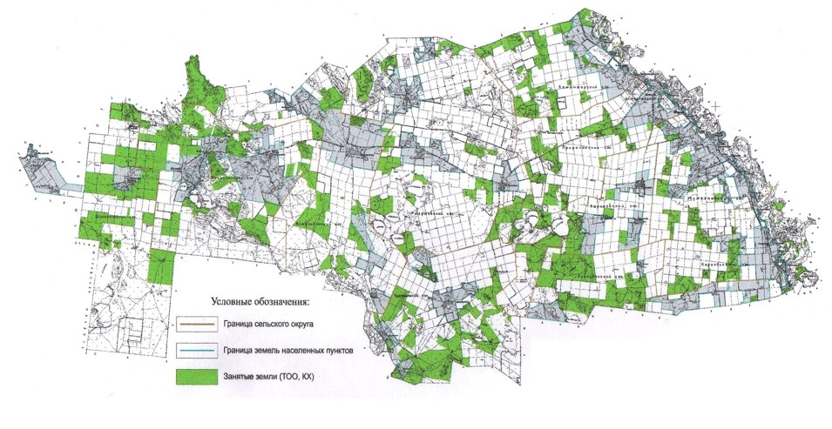

|  |  |
| --- | --- |
|  | Приложение 2 к Плану по управлению пастбищами и их использованию по Актогайскому району на 2018 год |

**Приемлемые схемы пастбищеоборотов, на территории Актогайского района**

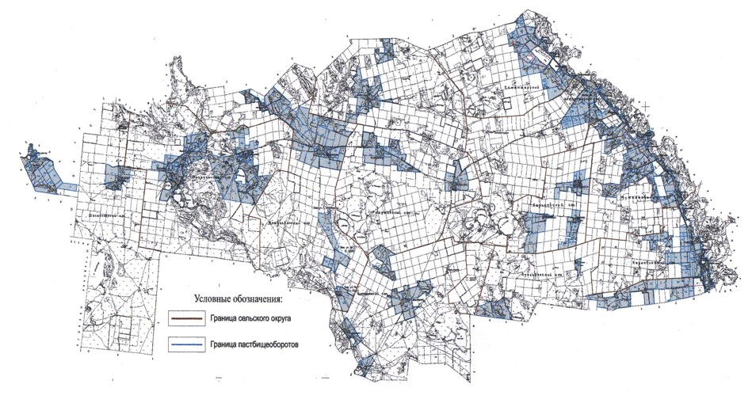

|  |  |
| --- | --- |
|  | Приложение 3 к Плану по управлению пастбищами и их использованию по Актогайскому району на 2018 год |

**Карта Актогайского района с обозначением внешних и внутренних**  
**границ и площадей пастбищ, в том числе**  
**сезонных, объектов пастбищной инфраструктуры**

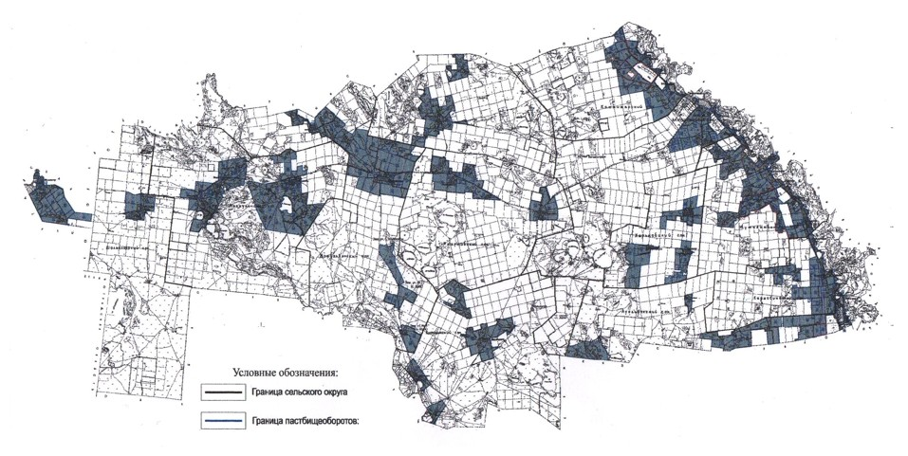

|  |  |
| --- | --- |
|  | Приложение 4 к Плану по управлению пастбищами и их использованию по Актогайскому району на 2018 год |

**Схема доступа пастбищепользователей к водоисточникам**  
**(озерам, рекам, прудам, копаням, оросительным или обводнительным**  
**каналам, трубчатым или шахтным колодцам), составленную**  
**согласно норме потребления воды, на территории Актогайского района**

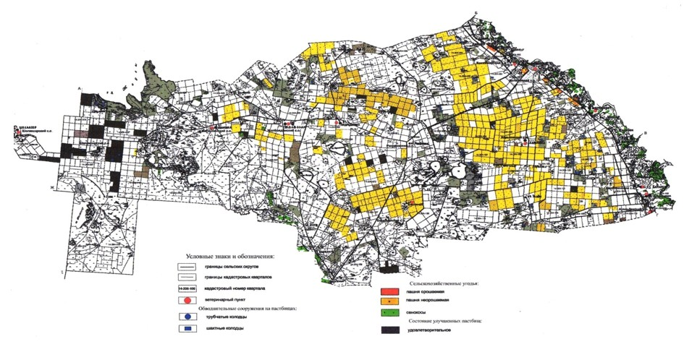

|  |  |
| --- | --- |
|  | Приложение 5 к Плану по управлению пастбищами и их использованию по Актогайскому району на 2018 год |

**Схема перераспределения пастбищ для размещения поголовья**  
**сельскохозяйственных животных физических и (или) юридических лиц,**  
**у которых отсутствуют пастбища, и перемещения его на**  
**предоставляемые пастбища, на территории Актогайского района**

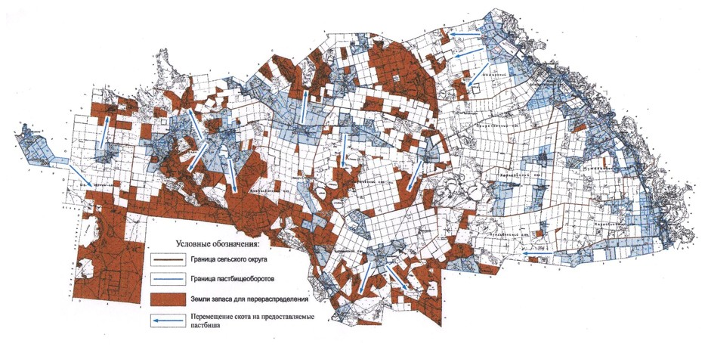

|  |  |
| --- | --- |
|  | Приложение 6 к Плану по управлению пастбищами и их использованию по Актогайскому району на 2018 год |

**Схема размещения поголовья сельскохозяйственных животных**  
**на отгонных пастбищах физических и (или) юридических лиц,**  
**не обеспеченных пастбищами, расположенными при**  
**сельском округе, на территории Актогайского района**

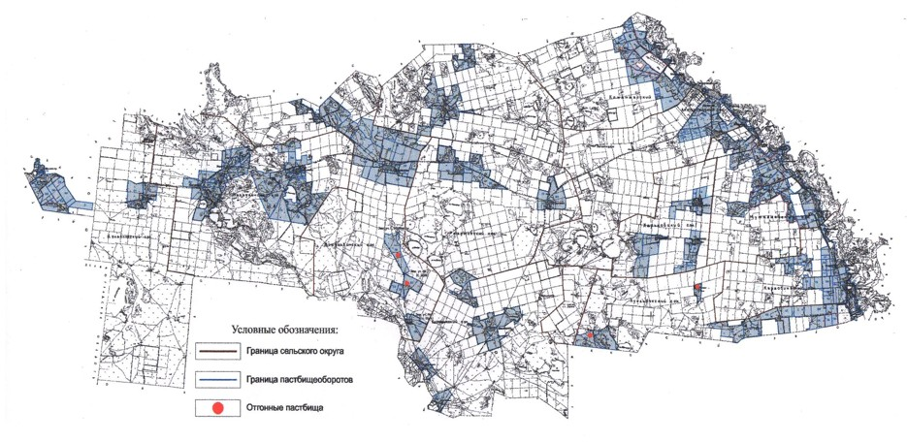

|  |  |
| --- | --- |
|  | Приложение 7 к Плану по управлению пастбищами и их использованию по Актогайскому району на 2018 год |

**Календарный график по использованию пастбищ, устанавливающий**  
**сезонные маршруты выпаса и передвижения сельскохозяйственных**  
**животных на территории Актогайского района**

|  |  |  |  |
| --- | --- | --- | --- |
| п/н | Наименование сельского округа | Период отгона животных на пастбища | Период отгона животных с пастбищ |
| 1 | Актогайский | Первая половина мая | Вторая декада сентября |
| 2 | Муткеновский | Первая половина мая | Вторая декада сентября |
| 3 | Кожамжарский | Первая половина мая | Вторая декада сентября |
| 4 | Караобинский | Первая половина мая | Вторая декада сентября |
| 5 | Ауельбекский | Первая половина мая | Вторая декада сентября |
| 6 | Разумовский | Первая половина мая | Вторая декада сентября |
| 7 | Жолболдинский | Первая половина мая | Вторая декада сентября |
| 8 | Баскамысский | Первая половина мая | Вторая декада сентября |
| 9 | Шолаксорский | Первая половина мая | Вторая декада сентября |
| 10 | Жалаулинский | Первая половина мая | Вторая декада сентября |
| 11 | Харьковский | Первая половина мая | Вторая декада сентября |

© 2012. РГП на ПХВ «Институт законодательства и правовой информации Республики Казахстан» Министерства юстиции Республики Казахстан